Traducere din limba engleză în limba română

HYUNDAI

GENERATOR DIESEL

TIP DESCHIS:
DHY6000LE DHY6000LE-3
DHY8000LE DHY8000LE-3

TIP SILENȚIOS:
DHY6000SE DHY6000SE-3
DHY8000SE DHY8000SE-3

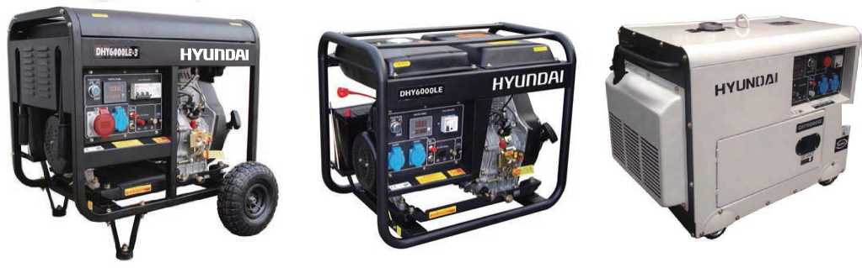

MANUAL DE UTILIZARE

Fabricat sub licența Hyundai Corporation, Coreea

1. INFORMAȚII DE SIGURANȚĂ

Pentru a asigura o utilizare sigură a generatorului, vă rugăm să urmați următoarele instrucțiuni de siguranță:

1. Verificați exteriorul generatorului pentru a detecta orice problemă aparentă.
2. Verificați șuruburile și piulițele, acestea se pot desprinde din cauza vibrațiilor echipamentului.
3. Intervalul de temperatură pentru utilizarea acestui echipament este între + 5 ° C și 40 ° C.
4. Utilizarea unui ulei și a unei motorine de bună calitate, este o necesitate.
5. Toate elementele trebuie curățate în mod regulat.
6. Depozitarea trebuie să fie într-un loc uscat. Înghețul dăunează generatorului dumneavoastră. Goliți complet aparatul înainte de depozitarea într-un loc uscat și cald.
7. Filtrul de aer trebuie verificat și curățat în mod regulat.
8. Asigurați-vă că toate filtrele sunt curățate în mod regulat.
9. Gazele de eșapament conțin monoxid de carbon. Acest gaz este inodor și incolor și este foarte periculos. NU UTILIZAȚI NICIODATĂ ECHIPAMENTUL ÎNTR-O ZONĂ ÎNCHISĂ SAU SLAB VENTILATĂ.
10. Temperatura de eșapamentului este ridicată în timpul utilizării echipamentului și rămâne fierbinte chiar după oprirea generatorului. Aveți grijă să nu atingeți eșapamentul fierbinte și așteptați ca aparatul să se răcească înainte de a îl muta.
11. Reparațiile generatorului trebuie efectuate în acest scop de personal calificat și autorizat.
12. Nu fumați și nu produceti foc deshis sau scântei în timpul funcționării generatorului sau în timpul umplerii rezervorului de combustibil. Nu depozitați generatorul în apropierea materialelor inflamabile pentru a evita pericolul de explozie.
13. Depozitați generatorul într-o zonă bine ventilată.
14. Nu amplasați niciodată generatorul într-o poziție înclinată sau verticală, pentru a preveni scurgerile de combustibil și deteriorarea echipamentului.

ATENȚIE!

Garanția este anulată automat dacă procedura descrisă
pentru a porni și a opri generatorul nu este urmată.

Nerespectarea procesului descris poate deteriora
echipamentul.

ÎNTOTDEAUNA controlați nivelul de ulei și combustibil, precum și
întreținerea acestuia înainte de fiecare utilizare.

CONȚINUT | 1. Date tehnice 4  1.1 Deschis 4  2. Componente 5  2.1 Perspectivă general 5  2.2 Vedere laterală 5  2.3 Panoul de control LED 5 5  3. Prima pornire 6  3.1 Pregătire înainte de pornire 6  3.2 Pornirea generatorului 6  3.3 Oprirea generatorului 7  4. Întreținerea motorului 8  4.1. Primul schimb de ulei după 20 de ore 8  4.2 Filtru de ulei 8  4.3 Filtru de aer 8  4.4 Filtru diesel 8  5. Întreținere generală 9  5.1 Depozitare prelungită 9  6. Depanare 10

1. Date tehnice

1.1 Deschis

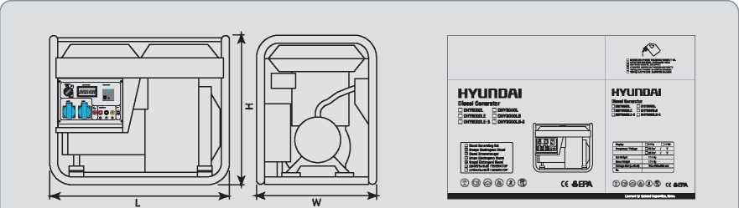

Model | Mărime produs (mm) |  |  | Mărime ambalare (mm) |  |  | Material de ambalare
Model | Lungime | Lățime | Înălțime | Lungime | Lățime | Înălțime | Material de ambalare
DHY6000LE | 720 | 480 | 600 | 740 | 500 | 620 | Carton
DHY6000LE-3 | 720 | 480 | 600 | 740 | 500 | 620 | Carton
DHY8000LE | 720 | 480 | 600 | 740 | 500 | 620 | Carton
DHY8000LE-3 | 720 | 480 | 600 | 740 | 500 | 620 | Carton

 |  | DHY6000LE | DHY6000LE-3 | DHY8000LE | DHY8000LE-3
Set generator | Frecvență (Hz) | 50 | 50 | 50 | 50
Set generator | Putere nominală | 5 Kva | 6,25 Kva | 6,0 Kva | 7,5 Kva
Set generator | Putere max. | 5,3 Kva | 5,90 Kva | 6,3 Kva | 7,9 Kva
Set generator | Voltaj (V) | 220 | 380/220 | 220 | 380/220
Set generator | Ieșire curent continuu | 12V | 12V | 12V | 12V
Set generator | Capacitate rezervor combustibil (L) | 14 l | 14 l | 14 l | 14 l
Set generator | Nivel de zgomot (dBA) | 78 | 78 | 78 | 78
Motor | Tip | Injecție directă | Injecție directă | Injecție directă | Injecție directă
Motor | Motor | D400E | D400E | D500E | D500E
Motor | Putere nominală (HP) | 10 hp | 10 hp | 12hp | 12 hp
Motor | Metodă de pornire | Electrică | Electrică | Electrică | Electrică
Motor | Turații (rpm) | 3000 | 3000 | 3000 | 3000
Motor | Cilindree | 418 cc. | 418 cc. | 452 cc. | 452 cc.
Alternator | Tip alternator | AVR | AVR | AVR | AVR
Alternator | Factor de putere | 1 | 0,8 | 1 | 0,8
Alternator | Alternator | A5-1 | A5-3 | A6-1 | A6-3
Greutate | Greutate netă (kg) | 108/114 | 108/114 | 108/114 | 108/114
Greutate | Greutate brută (kg) | 118 | 118 | 118 | 118

2. COMPONENTE

2.1 Perspectivă generală

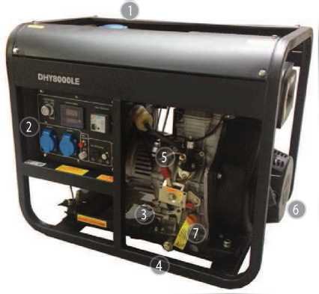
1. Rezervor de combustibil
HYUNDAI
2.Panou de control
3. Filtru de ulei
4. Șurub de scurgere a uleiului
5. Pompă de injecție
6. Pornire cu recul
7. Reumplere ulei/ Jojă de ulei

2.2 Vedere laterală

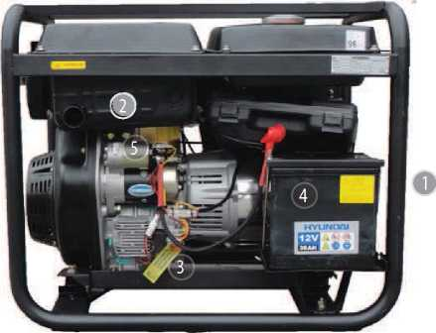 | 1 Cadru de teava 32 mm  2 Tobă de eșapament  3 Capac de ulei  4 Baterie 12V 36Ah  5 Pornire

2.3 Panou de control LED 5

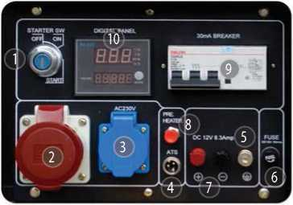
1 Contactor cheie ON/ OFF
2 PCE 5p Priză trifazică 16A
3 Priză "schuko" monofazică 16A
4 Conector ATS
5 Conector de împământare
6 Siguranță 12V 10A
7 Ieșire 12VCC 8,3 Amp
8 Preîncălzitor
9 RCD 30mA
10 Afișaj digital cu 5 LEDURI

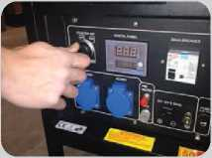  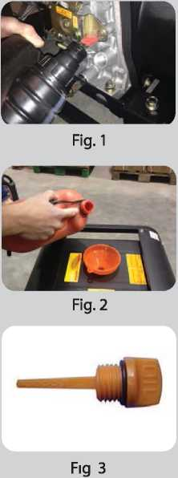  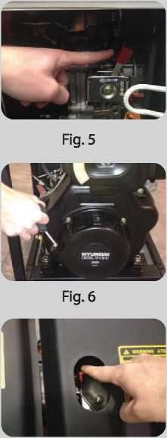  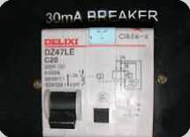 | 3. Prima pornire  ESTE NECESARĂ CURĂȚIREA CIRCUITULUI DE COMBUSTIBIL  3.1. Pregătirea înainte de pornire  Puneți ulei in motor (Fig. 1) utilizând uleiul 15W40, maxim 1,6Lt, verificați nivelul cu joja fără a o înșuruba, nivelul trebuie să rămână la linia maximă (fără a depăși marcajul superior).  Umpleți rezervorul de combustibil cu motorină (Fig. 2), cu 14 litri (în funcție de versiune).  Conectați cablul roșu la borna pozitivă (+) și cablul negru la borna negativă (-) a bateriei. Acest control este pentru generator cu pornire electrică cu baterie.  Rotiți cheia de contact sau comutatorul (în funcție de versiune) în poziția „ON”. (Fig. 4)  Mutați maneta de viteză în poziția „RUN” (Fig. 5).  Este posibil ca prima dată să fie nevoie să eliminați aerul din circuit prin scoaterea tubului de cauciuc indicat (Fig.5), permițând curgerea motorinei. Când nu există aer, puneți-l la loc și nu atingeți tuburile de presiune. Repetați dacă este necesar.  3.2 Pornirea generatorului  Trageți demarorul până când simțiți rezistență și lăsați cablul de pornire să-și recâștige poziția inițială (Fig. 6).  Mutați maneta de decompresie în poziția de pornire (Fig. 7).  ASIGURAȚI-VĂ CĂ DIFERENȚIALUL ESTE ÎN POZIȚIA „OFF”.  Rotiți cheia în poziția START sau trageți demarorul (în funcție de versiune) pentru a porni motorul (Fig. 6).  Încercați să nu porniți mai mult de 3-4 ori. Dacă motorul nu pornește, înseamnă că procesul de purjare nu a fost respectat și că există încă aer în sistemul de alimentare. În acest caz, trebuie să eliminați din nou și încercați să porniți după ce nu mai este aer.  RESPECTAȚI PUTEREA NOMINALĂ CALCULATĂ A GENERATORULUI. DACĂ EXISTĂ O SUPRAÎNCĂRCARE, ÎNTRERUPĂTORUL VA SĂRI ÎNTRE 3 ȘI 10 SECUNDE (Fig. 8).  Odată ce generatorul funcționează, așteptați timp de 3 minute și asigurați-vă că diferențialul se află în poziția „OFF” (în jos). Apoi puteți conecta încărcătura și puneți diferențialul în poziția „ON”.  CÂND GENERATORUL FUNCȚIONEAZĂ ECRANUL DIGITAL CU 5 LEDURI VA ARĂTA TENSIUNEA, FRECVENȚA, ORELE DE UTILIZARE ȘI PUTEREA APLICATĂ.

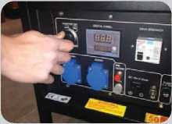  Fig. 10  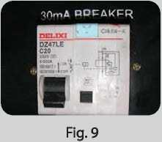 | 3. Prima pornire  3.1. Oprirea generatorului  Mutați diferențialul în poziția „OFF” (în jos, Fig. 9) și deconectați echipamentul conectat la panoul de control.  (Dacă săriți peste acest pas, puteți deteriora regulatorul de tensiune AVR).  Pentru a opri motorul, rotiți cheia sau rotiți comutatorul (în funcție de versiune) în poziția „OFF” (Fig. 10).

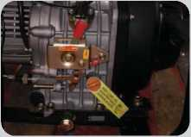  Fig. 11  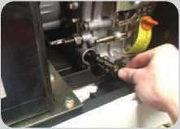  Fig. 12  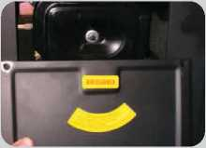  Fig. 13  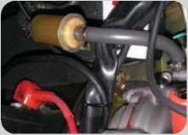  Fig. 14 | 4. Întreținere motor  4.1. Primul schimb de ulei după 20 de ore  Așezați un recipient dedesubt pentru a curge uleiul.  Slăbiți șurubul de evacuare.  Scurgeți uleiul de motor.  Montați și strângeți din nou șurubul de evacuare.  Înlocuiți șurubul de etanșare la fiecare modificare pentru a evita pierderile.  Umpleți motorul cu un ulei nou 15W40 (1.6Lt).  ULTERIOR,ULEIUL SE SCHIMBĂ LA FIECARE 100 DE ORE DE FUNCȚIONARE.  4.2 Filtru de ulei  Scoateți și curățați filtrul de ulei la fiecare schimbare a uleiului schimbând garnitura pentru a preveni scurgerile.  Dacă există impurități în filtru, acesta poate bloca senzorul de ulei care oprește pornirea generatorului.  INLOCUIȚI FILTRUL DE ULEI LA FIECARE 200 DE ORE.  4.3 Filtru de aer  Curățați filtrul de aer cu aer comprimat la fiecare schimbare de ulei și înlocuiți-l la fiecare 200 de ore.  AVERTISMENT: NU PORNIȚI MOTORUL FĂRĂ FILTRUL DE AER.  4.4 Filtru diesel  Înlocuiți la fiecare 100 de ore (Fig. 14).  Filtrul este amplasat în interiorul rezervorului de combustibil sau în conducta de combustibil (în funcție de model).  Este amplasat deasupra bateriei, pentru a îl înlocui plasați un container seub el, deoarece nu există nici un robinet pentru a preveni pierderea motorinei.  Dacă combustibilul utilizat este mai murdar decât cel normal, înlocuiți-l mai devreme decât este indicat.

5. Întreținere generală

Nu înclinați niciodată generatorul în timpul transportului fără golirea băii de ulei.

Nerespectarea acestor instrucțiuni poate duce la deteriorarea gravă a motorului.

Vă recomandăm să curățați echipamentul după utilizare și înainte de depozitare.

Verificați vizual componentele externe.

Verificați șuruburile și piulițele deoarece se pot slăbi din cauza vibrațiilor echipamentului.

5.1 Depozitare prelungită

Pentru a păstra echipamentul în condiții perfecte, vă recomandăm următorii pași:

- Scurgeți rezervorul de combustibil.
- Scurgeți uleiul de motor.
- Trageți demarorul până când simțiți o rezistență (permiteți închiderea supapelor pentru a preveni umiditatea și coroziunea cilindrului și reglarea supapei)
- După o stocare prelungită, procesul de pornire este identic cu prima pornire.

ATENȚIE!

Garanția este anulată în mod automat în cazul în care procesul
descris pentru pornirea și oprirea grupul nu este urmat.

Nerespectarea procesul descris poate deteriora
echipamentul.

ÎNTOTDEAUNA controlați nivelul uleiului și al combustibilului, precum și întreținerea sa înainte de fiecare utilizare.

 | Cauze |  | Remedii
 | Motorul nu pornește | Combustibil insuficient | Completați combustibilul
 | Motorul nu pornește | Aer în circuitul de combustibil | Eliminați aerul din circuitul de combustibil
 | Motorul nu pornește | Fără pulverizare pe injector sau o cantitate mică | Reparați și reglați injectorul
 | Motorul nu pornește | Maneta de control a vitezei nu este în poziția „RUN” | Poziționați maneta de control în poziția „RUN”
 | Motorul nu pornește | Verificați joja uleiului de lubrifiere | Nivelul dintre semnul superior „H” și marcajul inferior „L”
 | Motorul nu pornește | Mizerie pe duză | Curățați duza
 | Motorul nu pornește | Nu există curent în baterie | Încărcați sau schimbați bateria
 | Fără ieșire din generator | Nu porniți comutatorul | Treceți la poziția „ÎNCHIS”
 | Fără ieșire din generator | Contact slăbit in priză | Reglați priza
 | Fără ieșire din generator | Nu atinge viteza nominală a motorului | Conform prevederilor
 | Voltaj prea mic | Nu atinge viteza nominală a motorului | Poziționați maneta de control a vitezei în poziția de funcționare.
 | Voltaj prea mic | Verificați AVR | Reglați rezistența în sens orar
 | Oprire automată după un anumit timp de funcționare | (1) lipsa combustibilului  (2) lipsa uleiului lubrifiant  (3) tensiune prea mică/ prea mare  (4) frecvență prea mică/ prea mare  (5) supra-curent | Reparați în funcție de alarmarea relativă a panoului de control

CONȚINUT | 1. Date tehnice 12  1.1 Deschis  2. Componente 13  2.1 Perspectivă general 13  2.2 Vedere laterală 13  2.3 Panoul de control LED 5 13  3. Prima pornire 14  3.1 Pregătire înainte de pornire 14  3.2 Pornirea generatorului 14  3.3 Oprirea generatorului 14  4. Întreținerea motorului 15  4.1. Primul schimb de ulei după 20 de ore 15  4.2 Filtru de ulei 15  4.3 Filtru de aer 15  4.4 Filtru diesel 15  5. Întreținere generală 16  5.1 Depozitare prelungită 16  6. Depanare 17

1. Date tehnice

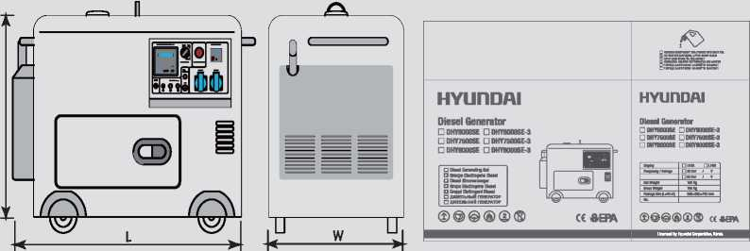
1.1 Silențios

Model | Mărime produs (mm) |  |  | Mărime ambalare (mm) |  |  | Material de ambalare
Model | Lungime | Lățime | Înălțime | Lungime | Lățime | Înălțime | Material de ambalare
DHY6000LE | 920 | 560 | 760 | 960 | 560 | 830 | Carton
DHY6000LE-3 | 920 | 560 | 760 | 960 | 560 | 830 | Carton
DHY8000LE | 920 | 560 | 760 | 960 | 560 | 830 | Carton
DHY8000LE-3 | 920 | 560 | 760 | 960 | 560 | 830 | Carton

 |  | DHY6000LE | DHY6000LE-3 | DHY8000LE | DHY8000LE-3
Set generator | Frecvență (Hz) | 50 | 50 | 50 | 50
Set generator | Putere nominală | 5 Kva | 6,2 Kva | 6,0 Kva | 7,5 Kva
Set generator | Putere max. | 5,3 Kva | 6,6 Kva | 6,3 Kva | 7,9 Kva
Set generator | Voltaj (V) | 220 | 380/220 | 220 | 380/220
Set generator | Ieșire curent continuu | 12V | 12V | 12V | 12V
Set generator | Capacitate rezervor combustibil (L) | 17l | 17l | 17l | 17l
Set generator | Nivel de zgomot (dBA) | 72 | 72 | 72 | 72
Motor | Tip | Injecție directă | Injecție directă | Injecție directă | Injecție directă
Motor | Motor | D400E | D400E | D500E | D500E
Motor | Putere nominală (HP) | 10 hp | 10 hp | 12 hp | 12 hp
Motor | Metodă de pornire | Electrică | Electrică | Electrică | Electrică
Motor | Turații (rpm) | 3000 | 3000 | 3000 | 3000
Motor | Cilindree | 418 cc. | 418 cc.
Alternator | Tip alternator | AVR | AVR | AVR | AVR
Alternator | Factor de putere | 1 | 0,8 | 1 | 0,8
Alternator | Alternator | A5S-1 | A5S-3 | A6S-1 | A6-S3
Greutate | Greutate netă (kg) | 152 | 152 | 156 | 156
Greutate | Greutate brută (kg) | 168 | 168 | 168 | 168

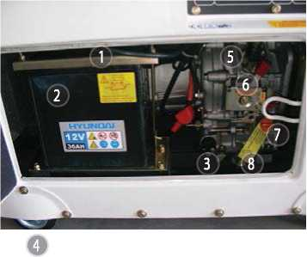

2. COMPONENTE

2.1 Perspectivă generală

1. Rezervor de combustibil
2. Baterie 12V 36Ah
3. Filtru de ulei
4. Roți de transport
5. Pompă de injecție
6. Pornire cu recul
7. Reumplere ulei/ Jojă de ulei

2.2 Vedere laterală

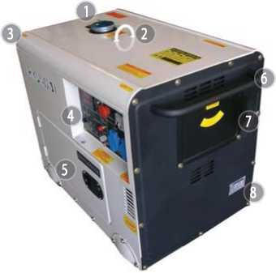 | 1 Rezervor de motorină  2 Punct de ridicare  3 Eșapament spate  4 Panou de control  5 Access motor  6 Mâner pentru transport  7 Filtru de aer  8 Plăcuța de identificare

2.3 Panou de control LED 5

1 Contactor cheie ON/ OFF
2 PCE 5p Priză trifazică 16A
3 Priză "schuko" monofazică 16A
4 Conector ATS
5 Conector de împământare
6 Siguranță 12V 10A
7 Ieșire 12VCC 8,3 Amp
8 Preîncălzitor
9 RCD 30mA
10 Afișaj digital cu 5 LEDURI

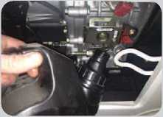  Fig. 1  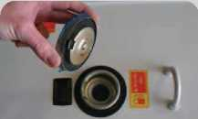  Fig. 2  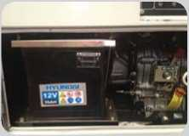  Fig. 3  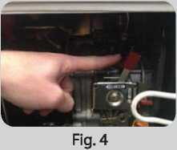  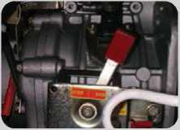  Fig. 5  Fig. 6  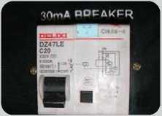  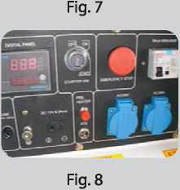  fig. 7 | 3. Prima pornire  3.1. Pregătirea înainte de pornire  Puneți ulei in motor (Fig. 1) utilizând uleiul 15W40, maxim 1,6Lt, verificați nivelul cu joja fără a o înșuruba, nivelul trebuie să rămână la linia maximă (fără a depăși marcajul superior).  Umpleți rezervorul de combustibil cu motorină (Fig. 2), cu 17 litri (în funcție de versiune).  Conectați pozitivul (cablul roșu) la baterie, introduceți-l înapoi în carcasă, fiți atent să nu atingeți pozitivul de corp deoarece ar putea arunca siguranța. Dacă este necesar, puneți bandă pe terminalul pozitiv.  Asigurați-vă că ați înlăturat capacele bateriei laterale. (Fig. 3)  3.2 Pornirea generatorului  Mutați maneta de viteză în poziția „RUN”. (Fig. 4)  Este posibil ca prima dată să fie nevoie să eliminați aerul din circuit prin scoaterea tubului de cauciuc indicat (Fig.5), permițând curgerea motorinei. Când nu există aer, puneți-l la loc și nu atingeți tuburile de presiune. Repetați dacă este necesar.  Introduceți cheia în contact și incepeti pornirea. Mutați spre dreapta în poziția „ON” pentru a da contact. Rotiți cheia în poziția START pentru a porni motorul (Fig. 6).  Odată ce generatorul funcționează, așteptați timp de 3 minute și asigurați-vă că diferențialul se află în poziția „OFF” (în jos). Apoi puteți conecta încărcătura și puneți diferențialul în poziția „ON”.  RESPECTAȚI PUTEREA NOMINALĂ CALCULATĂ A GENERATORULUI. DACĂ EXISTĂ O SUPRAÎNCĂRCARE, ÎNTRERUPĂTORUL VA SĂRI ÎNTRE 3 ȘI 10 SECUNDE.  CÂND GENERATORUL FUNCȚIONEAZĂ, ECRANUL DIGITAL CU 5 LEDURI VA ARĂTA TENSIUNEA, FRECVENȚA, ORELE DE UTILIZARE ȘI PUTEREA APLICATĂ.  3.1. Oprirea generatorului  Mutați diferențialul în poziția „OFF” (în jos, Fig. 7) și deconectați echipamentul conectat la panoul de control.  (Dacă săriți peste acest pas, puteți deteriora regulatorul de tensiune AVR).  Pentru a opri motorul, rotiți cheia în poziția „OFF”.

Fig. 9  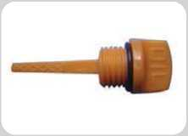  Fig. 10  Fig. 11  Fig. 12  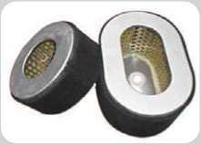  Fig. 13  Fig. 14 | 4. Întreținere motor  4.1. Primul schimb de ulei după 20 de ore  Așezați un recipient dedesubt pentru a curge uleiul.  Slăbiți șurubul de evacuare.  Scurgeți uleiul de motor.  Montați și strângeți din nou șurubul de evacuare.  Înlocuiți șurubul de etanșare la fiecare modificare pentru a evita pierderile.  Umpleți motorul cu un ulei nou 15W40 (1.6Lt).  ULTERIOR, ULEIUL SE SCHIMBĂ LA FIECARE 100 DE ORE DE FUNCȚIONARE.  4.2 Filtru de ulei  Scoateți și curățați filtrul de ulei la fiecare schimbare a uleiului, schimbând garnitura pentru a preveni scurgerile.  Dacă există impurități în filtru, acesta poate bloca senzorul de ulei care oprește pornirea generatorului.  INLOCUIȚI FILTRUL DE ULEI LA FIECARE 200 DE ORE.  4.3 Filtru de aer  Curățați filtrul de aer cu aer comprimat la fiecare schimbare de ulei și înlocuiți-l la fiecare 200 de ore.  AVERTISMENT: NU PORNIȚI MOTORUL FĂRĂ FILTRUL DE AER.  4.4 Filtru diesel  Înlocuiți la fiecare 100 de ore (Fig. 14).  Filtrul este amplasat în interiorul rezervorului de combustibil sau în conducta de combustibil (în funcție de model).  Este deasupra bateriei, pentru a îl înlocui plasați un container sub el, deoarece nu există nici un robinet pentru a preveni pierderea motorinei.  Dacă combustibilul utilizat este mai murdar decât cel normal, înlocuiți-l mai devreme decât este indicat.

5. Întreținere generală

Nu înclinați niciodată generatorul în timpul transportului fără golirea băii de ulei.

Nerespectarea acestor instrucțiuni poate duce la deteriorarea gravă a motorului.

Vă recomandăm să curățați echipamentul după utilizare și înainte de depozitare.

Verificați vizual componentele externe.

Verificați șuruburile și piulițele deoarece se pot slăbi din cauza vibrațiilor echipamentului.

5.1 Depozitare prelungită

Pentru a păstra echipamentul în condiții perfecte, vă recomandăm următorii pași:

- Scurgeți rezervorul de combustibil.
- Scurgeți uleiul de motor.
- Trageți demarorul până când simțiți o rezistență (permiteți închiderea supapelor pentru a preveni umiditatea și coroziunea cilindrului și reglarea supapei)
- După o stocare prelungită, procesul de pornire este identic cu prima pornire.

ATENȚIE!

Garanția este anulată în mod automat în cazul în care procesul
descris pentru pornirea și oprirea grupul nu este urmat.

Nerespectarea procesul descris poate deteriora
echipamentul.

ÎNTOTDEAUNA controlați nivelul uleiului și al combustibilului, precum și întreținerea sa înainte de fiecare utilizare.

 | Cauze |  | Remedii
 | Motorul nu pornește | Combustibil insuficient | Completați combustibilul
 | Motorul nu pornește | Aer în circuitul de combustibil | Eliminați aerul din circuitul de combustibil
 | Motorul nu pornește | Fără pulverizare pe injector sau o cantitate mică | Reparați și reglați injectorul
 | Motorul nu pornește | Tija de control a vitezei nu este în poziția „RUN” | Poziționați tija de control în poziția „RUN”
 | Motorul nu pornește | Verificați joja uleiului de lubrifiere | Nivelul dintre semnul superior „H” și marcajul inferior „L”
 | Motorul nu pornește | Mizerie pe duză | Curățați duza
 | Motorul nu pornește | Nu există curent în baterie | Încărcați sau schimbați bateria
 | Fără ieșire din generator | Nu porniți comutatorul | Treceți la poziția „ÎNCHIS”
 | Fără ieșire din generator | Contact slăbit in priză | Reglați priza
 | Fără ieșire din generator | Nu atinge viteza nominală a motorului | Conform prevederilor
 | Voltaj prea mic | Nu atinge viteza nominală a motorului | Poziționați maneta de control a vitezei în poziția de funcționare.
 | Voltaj prea mic | Verificați AVR | Reglați rezistența în sens orar
 | Oprire automată după un anumit timp de funcționare | (1) lipsa combustibilului  (2) lipsa uleiului lubrifiant  (3) tensiune prea mică/ prea mare  (4) frecvență prea mică/ prea mare  (5) supra-curent | Reparați în funcție de alarmarea relativă a panoului de control

______________________________________________________________________________________
______________________________________________________________________________________
______________________________________________________________________________________
______________________________________________________________________________________
______________________________________________________________________________________
______________________________________________________________________________________
______________________________________________________________________________________
______________________________________________________________________________________
______________________________________________________________________________________
______________________________________________________________________________________
______________________________________________________________________________________
______________________________________________________________________________________
______________________________________________________________________________________
______________________________________________________________________________________
______________________________________________________________________________________
______________________________________________________________________________________
______________________________________________________________________________________
______________________________________________________________________________________
______________________________________________________________________________________
______________________________________________________________________________________
______________________________________________________________________________________
______________________________________________________________________________________
______________________________________________________________________________________
______________________________________________________________________________________
______________________________________________________________________________________
______________________________________________________________________________________
______________________________________________________________________________________
______________________________________________________________________________________
______________________________________________________________________________________
______________________________________________________________________________________
______________________________________________________________________________________
______________________________________________________________________________________
______________________________________________________________________________________
______________________________________________________________________________________
______________________________________________________________________________________
______________________________________________________________________________________

HYUNDAI

